**四川省青神县高台镇诸葛村：“长者食堂”探索邻里互助新路径**

发表时间：2024-07-01 来源：中国文明网

　　近年来，“全国文明村镇”四川省眉山市青神县高台镇诸葛村，聚焦农村老人特别是特殊困难老人“做饭难、吃饭难”问题，依托闲置村级阵地，深挖专业乡厨资源、志愿队伍资源和社会慈善资源，打造独具特色的“长者食堂”，探索出“党建引领、政社合作、以老养老”的农村居家养老服务体系，构建起乡村善治新格局，为“老龄村”的治理提供了新思路。自诸葛村“长者食堂”运营以来，每日午餐与晚餐，都会准时为老人带来营养餐食，用“暖心饭”与“暖心话”暖到群众心里面。

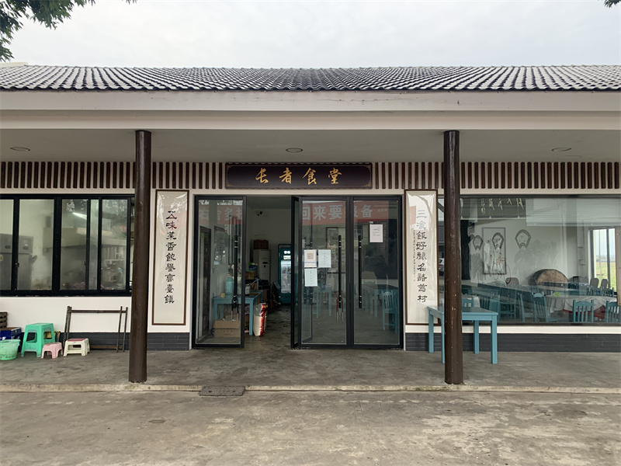

“长者食堂”。古良驹 摄

**多方探索**

**让老人吃上暖心饭**

　　诸葛村辖5个村民小组，但由于不少青壮年常年外出务工，全村常住人口不到2000人，且村里老龄化情况不容忽视。为此，诸葛村多次召开“坝坝会”商讨留守老人“做饭难、吃饭难”问题如何解决。大家群策群力，纷纷建言献策，经过几个月的集思广益，诸葛村干部群众共同确定了建设“长者食堂”的想法和食堂运营的发展方向——低偿服务普惠老年群体。制定低偿助餐服务收费标准，本村老人午餐与晚餐均按照6元/餐/人收费，按照“一荤一素一汤”标准供应；按照“政府建设、机构运营、资源整合”原则，实行“公建民营”助餐服务，即整合“长者食堂”及附属设施等场地资源，通过群众公推公选，引进第三方企业，因地制宜开展助餐服务，让助餐服务更专业化的同时，为村集体带来每年约1.2万元的租金收入；“长者食堂”承包业主在为老人提供助餐服务的同时，市场化承接村民红白喜事宴席、农忙季节合作社盒饭定制、日常用餐等服务。

　　2021年6月，“长者食堂”正式开张运营。“我们选蔬菜都会选应季蔬菜，菜也会切得细一点、煮得软一点，这样老人们吃起来更方便。我们根据老年人的需求帮他们做菜，采用低油、低糖、低盐的制作方法，让他们吃得开心、吃得放心，保证老年人舌尖上的健康。”食堂工作人员介绍。截至2023年12月，食堂日均接待老人60余人次，累计服务老人5万余人次。

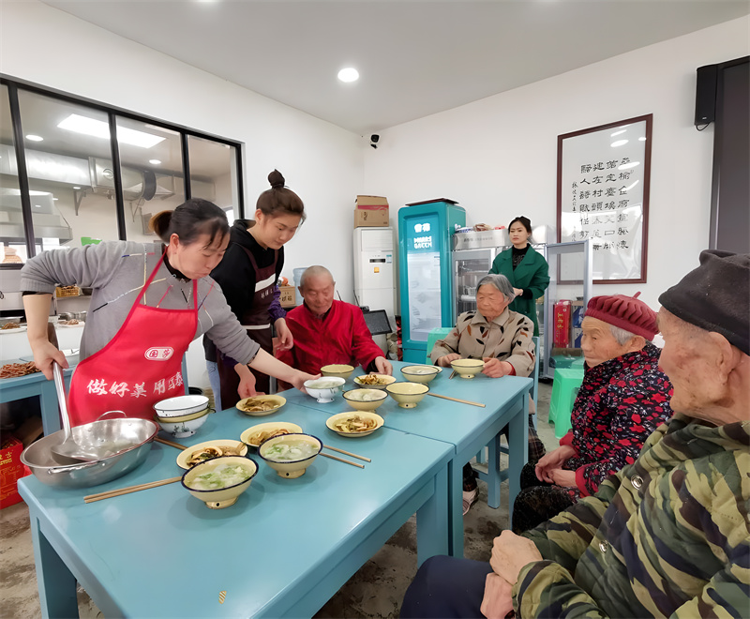

老人们在“长者食堂”就餐。古良驹 摄

**志愿服务**

**协助食堂长效助老**

　　“长者食堂”与村委会同在一个院子，食堂餐桌离村干部的办公桌直线距离不超过20米，老人们吃得怎样始终让村“两委”干部记挂。

　　“老人们对于味道和服务的新要求，不仅会反馈给食堂经营者，也会反馈给我们村干部，每一次改进，都是干部群众共同努力的结果。”诸葛村党总支书记马学兵说，对于村里30余名无法前往“长者食堂”进行堂食的独居、残疾老人，每天都会安排志愿者开展送餐上门服务。

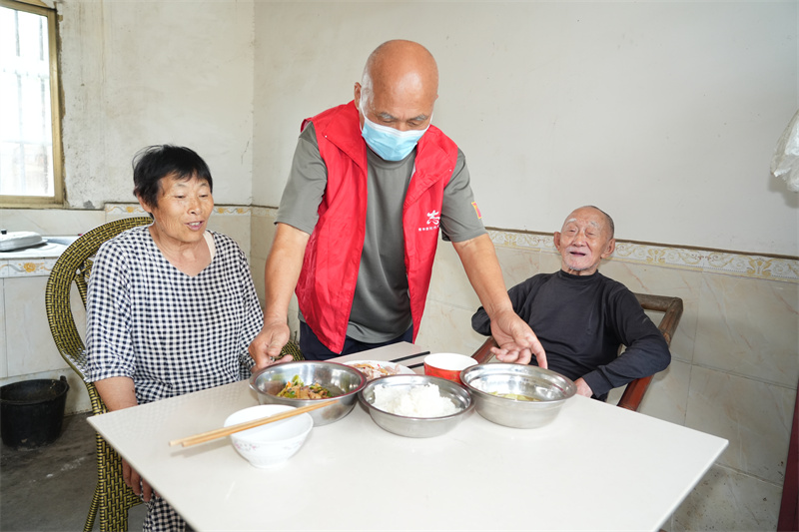

志愿者送餐到老人家。古良驹 摄

　　志愿者杨永东一年来为老人们送餐2万多次，他说：“我每天坚持给诸葛村老人送餐，虽然很辛苦，但是很值得。不但解决了老人的需求，还能及时了解老人的身体状况，遇到突发情况还能及时处置。”据了解，“长者食堂”启动至今，志愿者先后12次拨打120急救电话，及时救助突发疾病的老人。

　　目前，这支志愿者队伍有10余人，除了定时送餐外，还会开展巡访帮扶服务，志愿者们各自分工，划定巡访分片区域，制定巡访服务事项清单，重点为独居、行动不便、高龄、残障的老人提供助农、助餐、庭院收整、心理关怀等上门服务。在村“两委”的协助下，志愿者还在送餐车上加装了喇叭，在送餐路上开展政策宣传服务，重点围绕健康科普、移风易俗、预防打击养老诈骗等开展专项宣传活动，将惠民政策送到家家户户。

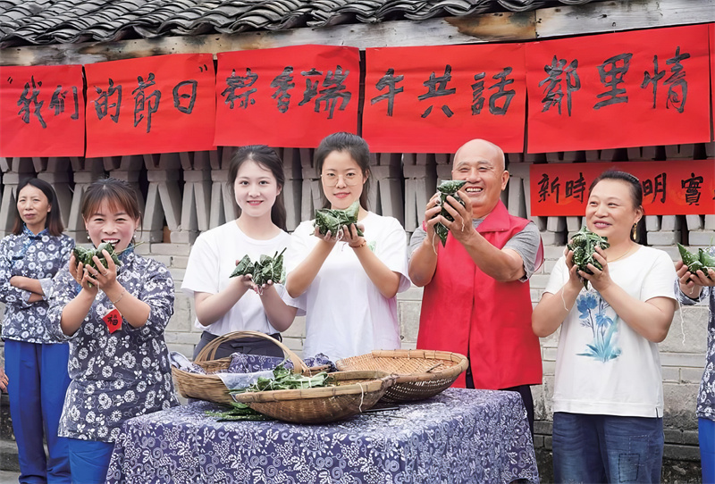

“长者食堂”志愿者在端午节深入村民家举行活动。古良驹 摄

**移风易俗**

**吹起“长者食堂”文明风**

　　老人吃饭的问题得到解决后，精神生活便成为“长者食堂”助老的下一个目标。目前，“长者食堂”已经成为诸葛村综合服务阵地和新时代文明实践站点，通过开展系列活动不断丰富群众文化生活，培育文明乡风。

　　一方面，“长者食堂”日常承接村民红白喜事宴席，与村委会、红白理事会协商，制定办席标准，约定红白喜事餐标、天数和桌数等，树立起文明节俭新风尚，杜绝了攀比、铺张浪费。每月开展“农民夜校”活动，每季度评选“最美庭院”“最美之星”，通过典型引领营造积极向上的好风气。另一方面，在村“两委”的指导下，在建党节、国庆节等重要节日和端午节、重阳节等传统节日，“长者食堂”会承办“节日坝坝宴”，让村里老人感受节日氛围，引导村民听党话、感党恩、跟党走，增强群众的幸福感、获得感。

　　此外，“长者食堂”的志愿者们还深挖农耕文化，成立东坡诗社高台分社，挖掘保护乡土文化和乡土故事，创作《诸葛村赋》等文艺作品。同时，鼓励引导村民成立多种群众性自治“微组织”，组建广场舞队、文艺演出队，定期举办丰收节、山货节等节日庆祝活动，不断丰富群众精神文化生活。

　　三年的发展让“长者食堂”越来越热闹，诸葛村党总支书记马学兵感慨地说：“我们村干部每时每刻都在继续听取意见，不断改进、发展‘长者食堂’，我们有信心把这项工作做得越来越好，让‘长者食堂’成为一个文明的窗口，让文明新风吹遍整个诸葛村。”（供稿：四川省文明办 四川文明网 记者 袁矛）